**ПОДБОРКА ДАННЫХ   
ИССЛЕДОВАТЕЛЬСКИХ ЦЕНТРОВ И КОМПАНИЙ***К теме «Любовь»*

**Оглавление**

**СПРАВОЧНАЯ ИНФОРМАЦИЯ** 2

**1.** **ДАННЫЕ ФОМ** 3

О любви и Дне святого Валентина (февраль 2020) 3

Отношение к сексменьшинствам (июнь 2019) 4

**2.** **ДАННЫЕ АГЕНТСТВА «МИХАЙЛОВ И ПАРТНЕРЫ. АНАЛИТИКА»** 8

Проект «МЫ СЧИТАЕМ». «Демография и секс: что думают 18+» (октябрь 2021) 8

**3.** **ДАННЫЕ ESS** 11

Доверие 11

Семейное положение 14

**4.** **ДАННЫЕ PEW RESEARCH CENTER** 18

Добрачные отношения, вступление в брак, сожительство (опрос взрослых американцев, июнь-июль 2019) 18

О влиянии смартфонов и соц. сетей на романтические отношения (опрос взрослых американцев, октябрь 2019) 21

# **СПРАВОЧНАЯ ИНФОРМАЦИЯ**

В подборке представлены данные исследований следующих организаций:

*Российских:*

* некоммерческая исследовательская организация **ФОМ;**
* аналитическое агентство «**Михайлов и Партнеры. Аналитика», проект «Мы считаем**».

*Международных:*

* информационный центр **Pew Research Center;**
* международный проект **European Social Survey.**

Методику, использованную при проведении исследований и сборе статистической информации, можно найти на сайтах компаний, ссылки на которые указаны перед приведенными данными.

# **ДАННЫЕ ФОМ**

## **О любви и Дне святого Валентина (февраль 2020)**

Опубликовано на сайте ФОМ, URL: <https://fom.ru/TSennosti/14347>

**Во многих странах 14 февраля – День святого Валентина – отмечается как праздник всех влюблённых. Знаете ли вы, что-то слышали или слышите сейчас впервые об этом празднике?** (закрытый вопрос, один ответ, февраль 2020)

|  |  |  |  |  |  |  |  |
| --- | --- | --- | --- | --- | --- | --- | --- |
|  | **Население в целом** | **муж.** | **жен.** | **18–30 лет** | **31–45 лет** | **46–60 лет** | **старше 60 лет** |
| Знаю | 76 | 74 | 78 | 80 | 83 | 73 | 67 |
| Что-то слышал(-а) | 21 | 23 | 20 | 17 | 15 | 25 | 30 |
| Слышу сейчас впервые | 2 | 3 | 2 | 3 | 2 | 2 | 3 |
| Затрудняюсь ответить | 0 | 0 | 0 | 0 | 0 | 0 | 1 |

**Скажите, пожалуйста, вы лично отмечаете или не отмечаете День святого Валентина – праздник всех влюблённых?** (Вопрос задавался тем, кто знает или что-то слышал о Дне святого Валентина, – отвечали 97% респондентов, февраль 2020)

|  |  |  |  |  |  |  |  |
| --- | --- | --- | --- | --- | --- | --- | --- |
|  | **Население в целом** | **муж.** | **жен.** | **18–30 лет** | **31–45 лет** | **46–60 лет** | **старше 60 лет** |
| Отмечаю | 25 | 27 | 24 | 38 | 25 | 21 | 17 |
| Не отмечаю | 71 | 68 | 73 | 58 | 72 | 76 | 78 |
| Затрудняюсь ответить | 1 | 1 | 1 | 1 | 1 | 1 | 1 |

**Люди понимают любовь по-разному. Одни считают, что невозможно по-настоящему любить двух людей одновременно. Другие считают, что любить двух людей одновременно возможно. С каким мнением – с первым или вторым – вы согласны?** (закрытый вопрос, один ответ, февраль 2020)

|  |  |  |  |  |  |  |  |
| --- | --- | --- | --- | --- | --- | --- | --- |
|  | **Население в целом** | **муж.** | **жен.** | **18–30 лет** | **31–45 лет** | **46–60 лет** | **старше 60 лет** |
| С первым (невозможно любить двух людей одновременно) | 60 | 56 | 63 | 65 | 58 | 58 | 57 |
| Со вторым (любить двух людей одновременно возможно) | 28 | 30 | 26 | 27 | 29 | 29 | 25 |
| Затрудняюсь ответить | 13 | 15 | 11 | 8 | 13 | 13 | 18 |

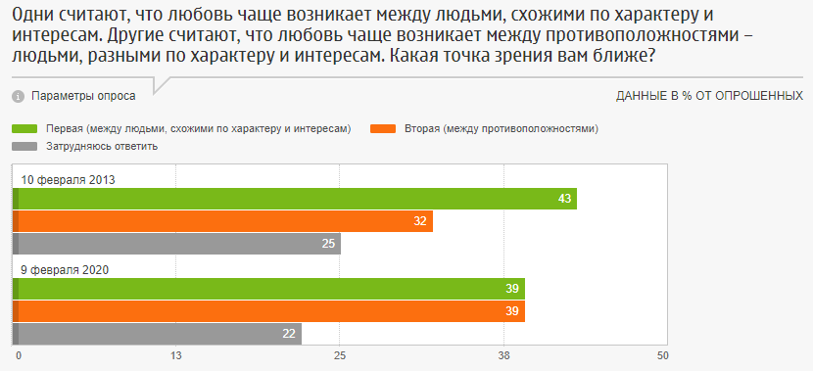

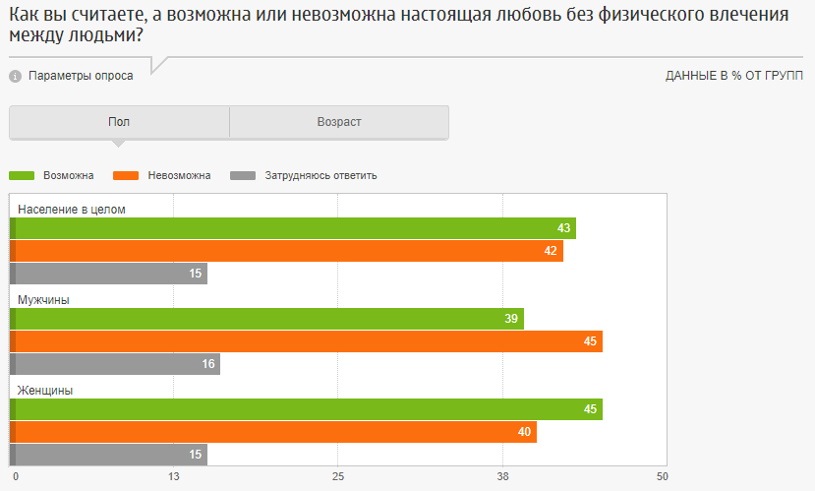

**Как вы считаете, а возможна или невозможна настоящая любовь без физического влечения между людьми?** (закрытый вопрос, один ответ, февраль 2020)

|  |  |  |  |  |  |  |  |
| --- | --- | --- | --- | --- | --- | --- | --- |
|  | **Население в целом** | **муж.** | **жен.** | **18–30 лет** | **31–45 лет** | **46–60 лет** | **старше 60 лет** |
| Возможна | 43 | 39 | 45 | 52 | 41 | 41 | 36 |
| Невозможна | 42 | 45 | 40 | 37 | 47 | 41 | 42 |
| Затрудняюсь ответить | 15 | 16 | 15 | 11 | 12 | 17 | 23 |

## **Отношение к сексменьшинствам (июнь 2019)**

Опубликовано на сайте ФОМ, URL: <https://fom.ru/Obraz-zhizni/14220>

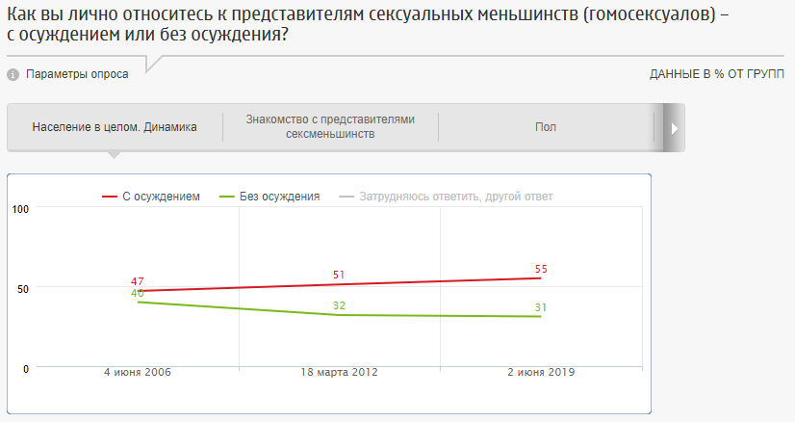

**Скажите, пожалуйста, как вы лично относитесь к представителям сексуальных меньшинств (гомосексуалов) – с осуждением или без осуждения?** (закрытый опрос, один ответ, %, июнь 2019)

|  |  |  |  |  |  |  |  |  |  |
| --- | --- | --- | --- | --- | --- | --- | --- | --- | --- |
|  | **Население в целом** | **Людей, принадлежащих к сексменьшинствам** | | **Муж.** | **Жен.** | **18–30 лет** | **31–45 лет** | **46–60 лет** | **Старше 60 лет** |
| **Знают** | **Не знают** |
| С осуждением | 56 | 40 | 60 | 62 | 50 | 50 | 49 | 57 | 68 |
| Без осуждения | 32 | 51 | 27 | 27 | 36 | 40 | 39 | 29 | 17 |
| Затрудняюсь ответить, другой ответ | 13 | 10 | 13 | 11 | 14 | 11 | 12 | 14 | 14 |

**Как вы полагаете, сексуальная ориентация дана человеку от природы или зависит от его личного выбора?** (закрытый опрос, один ответ, %, июнь 2019)

|  |  |  |  |  |  |  |  |  |  |
| --- | --- | --- | --- | --- | --- | --- | --- | --- | --- |
|  | **Население в целом** | **Людей, принадлежащих к сексменьшинствам** | | **Муж.** | **Жен.** | **18–30 лет** | **31–45 лет** | **46–60 лет** | **Старше 60 лет** |
| **Знают** | **Не знают** |
| От природы | 34 | 32 | 35 | 38 | 31 | 32 | 34 | 37 | 34 |
| От личного выбора | 51 | 56 | 50 | 47 | 54 | 58 | 52 | 49 | 44 |
| Затрудняюсь ответить | 15 | 12 | 15 | 15 | 15 | 9 | 14 | 14 | 22 |

**Если при знакомстве с человеком вы узнаете, что он (или она) принадлежит к сексуальным меньшинствам, то как это повлияет на ваше отношение к нему (к ней)? Выберите, пожалуйста, ответ из карточки.** (Карточка, один ответ, %, июнь 2019)

|  |  |  |  |  |  |  |  |  |  |
| --- | --- | --- | --- | --- | --- | --- | --- | --- | --- |
|  | **Население в целом** | **Людей, принадлежащих к сексменьшинствам** | | **Муж.** | **Жен.** | **18–30 лет** | **31–45 лет** | **46–60 лет** | **Старше 60 лет** |
| **Знают** | **Не знают** |
| Отнесусь с неприязнью, постараюсь больше не общаться | 35 | 15 | 40 | 43 | 28 | 27 | 30 | 36 | 48 |
| Отнесусь настороженно, с опаской | 16 | 14 | 16 | 16 | 16 | 18 | 18 | 15 | 13 |
| Отнесусь с любопытством, интересом | 3 | 4 | 2 | 3 | 3 | 5 | 2 | 1 | 2 |
| Отнесусь с одобрением, расположением | 1 | 1 | 1 | 0 | 1 | 2 | 0 | 1 | 0 |
| Это никак не повлияет на моё отношение, мне это безразлично | 40 | 64 | 34 | 31 | 47 | 44 | 45 | 41 | 28 |
| Другое | 2 | 1 | 2 | 2 | 1 | 2 | 1 | 3 | 1 |
| Затрудняюсь ответить | 5 | 1 | 5 | 5 | 4 | 3 | 4 | 4 | 8 |

**А если вы узнаете, что кто-то из ваших знакомых, коллег принадлежит к сексуальным меньшинствам, то как это повлияет на ваше отношение к нему (к ней)? Снова выберите ответ из карточки.** (Карточка, один ответ, %, июнь 2019)

|  |  |  |  |  |  |  |  |  |  |
| --- | --- | --- | --- | --- | --- | --- | --- | --- | --- |
|  | **Население в целом** | **Людей, принадлежащих к сексменьшинствам** | | **Муж.** | **Жен.** | **18–30 лет** | **31–45 лет** | **46–60 лет** | **Старше 60 лет** |
| **Знают** | **Не знают** |
| Отнесусь с неприязнью, постараюсь больше не общаться | 31 | 14 | 36 | 40 | 24 | 23 | 28 | 31 | 43 |
| Отнесусь настороженно, с опаской | 17 | 12 | 18 | 17 | 16 | 19 | 17 | 17 | 15 |
| Отнесусь с любопытством, интересом | 3 | 4 | 2 | 2 | 3 | 6 | 2 | 1 | 1 |
| Отнесусь с одобрением, расположением | 1 | 1 | 0 | 0 | 1 | 2 | 0 | 0 | 1 |
| Это никак не повлияет на моё отношение, мне это безразлично | 40 | 67 | 34 | 30 | 49 | 45 | 47 | 41 | 27 |
| Другое | 2 | 1 | 2 | 3 | 2 | 2 | 0 | 4 | 1 |
| Затрудняюсь ответить | 7 | 1 | 8 | 8 | 6 | 4 | 5 | 7 | 12 |

**А если вы узнаете, что кто-то из ваших родственников, друзей принадлежит к сексуальным меньшинствам, то как это повлияет на ваше отношение к нему (к ней)? Выберите ответ из той же карточки.** (Карточка, один ответ, %, июнь 2019)

|  |  |  |  |  |  |  |  |  |  |
| --- | --- | --- | --- | --- | --- | --- | --- | --- | --- |
|  | **Население в целом** | **Людей, принадлежащих к сексменьшинствам** | | **Муж.** | **Жен.** | **18–30 лет** | **31–45 лет** | **46–60 лет** | **Старше 60 лет** |
| **Знают** | **Не знают** |
| Отнесусь с неприязнью, постараюсь больше не общаться | 26 | 14 | 29 | 35 | 19 | 22 | 25 | 22 | 36 |
| Отнесусь настороженно, с опаской | 20 | 17 | 21 | 18 | 21 | 21 | 19 | 19 | 19 |
| Отнесусь с любопытством, интересом | 2 | 3 | 2 | 2 | 2 | 4 | 1 | 2 | 0 |
| Отнесусь с одобрением, расположением | 1 | 2 | 1 | 1 | 1 | 3 | 0 | 0 | 1 |
| Это никак не повлияет на моё отношение, мне это безразлично | 35 | 55 | 30 | 27 | 41 | 39 | 41 | 36 | 23 |
| Другое | 5 | 4 | 5 | 5 | 4 | 4 | 4 | 6 | 5 |
| Затрудняюсь ответить | 12 | 5 | 13 | 12 | 11 | 8 | 9 | 14 | 16 |

**Знаете ли вы лично людей, принадлежащих к сексуальным меньшинствам? И если знаете, то таких людей среди ваших знакомых много или мало?** (закрытый опрос, один ответ, %, июнь 2019)

|  |  |  |  |  |  |  |  |  |  |
| --- | --- | --- | --- | --- | --- | --- | --- | --- | --- |
|  | **Население в целом** | **Людей, принадлежащих к сексменьшинствам** | | **Муж.** | **Жен.** | **18–30 лет** | **31–45 лет** | **46–60 лет** | **Старше 60 лет** |
| **Знают** | **Не знают** |
| Не знаю таких людей | 78 | 0 | 100 | 79 | 77 | 71 | 71 | 81 | 91 |
| Много | 2 | 9 | 0 | 2 | 2 | 5 | 1 | 1 | 1 |
| Мало | 19 | 91 | 0 | 18 | 20 | 24 | 26 | 17 | 7 |
| Затрудняюсь ответить | 1 | 0 | 0 | 1 | 1 | 1 | 2 | 1 | 1 |

**Как вы думаете, если человек принадлежит к сексуальным меньшинствам, то ему следует или не следует скрывать это?** (закрытый опрос, один ответ, %, июнь 2019)

|  |  |  |  |  |  |  |  |  |  |
| --- | --- | --- | --- | --- | --- | --- | --- | --- | --- |
|  | **Население в целом** | **Людей, принадлежащих к сексменьшинствам** | | **Муж.** | **Жен.** | **18–30 лет** | **31–45 лет** | **46–60 лет** | **Старше 60 лет** |
| **Знают** | **Не знают** |
| Следует | 51 | 48 | 51 | 49 | 52 | 54 | 51 | 49 | 48 |
| Не следует | 21 | 29 | 19 | 20 | 22 | 25 | 20 | 22 | 17 |
| Затрудняюсь ответить | 28 | 22 | 30 | 31 | 26 | 20 | 29 | 29 | 36 |

**В России запрещены однополые браки. По вашему мнению, следует или не следует разрешить однополые браки в России?** (закрытый опрос, один ответ, %, июнь 2019)

|  |  |  |  |  |  |  |  |  |  |
| --- | --- | --- | --- | --- | --- | --- | --- | --- | --- |
|  | **Население в целом** | **Людей, принадлежащих к сексменьшинствам** | | **Муж.** | **Жен.** | **18–30 лет** | **31–45 лет** | **46–60 лет** | **Старше 60 лет** |
| **Знают** | **Не знают** |
| Следует | 7 | 13 | 5 | 5 | 8 | 12 | 6 | 7 | 3 |
| Не следует | 87 | 79 | 89 | 89 | 85 | 82 | 90 | 87 | 88 |
| Затрудняюсь ответить | 6 | 8 | 5 | 6 | 7 | 7 | 4 | 6 | 9 |

**Как вы считаете, однополые супруги должны или не должны иметь право усыновлять детей, как и другие семьи?** (Вопрос задавался считающим, что в России следует разрешить однополые браки, – отвечали 7% респондентов, закрытый опрос, один ответ, июнь 2019)

|  |  |  |  |  |  |  |  |  |  |
| --- | --- | --- | --- | --- | --- | --- | --- | --- | --- |
|  | **Население в целом** | **Людей, принадлежащих к сексменьшинствам** | | **Муж.** | **Жен.** | **18–30 лет** | **31–45 лет** | **46–60 лет** | **Старше 60 лет** |
| **Знают** | **Не знают** |
| Должны | 4 | 9 | 3 | 3 | 5 | 9 | 3 | 3 | 1 |
| Не должны | 2 | 2 | 2 | 2 | 2 | 2 | 3 | 3 | 2 |
| Затрудняюсь ответить | 1 | 1 | 0 | 0 | 1 | 0 | 1 | 1 | 0 |

**Как вы считаете, представители сексуальных меньшинств должны или не должны иметь право проводить гей-парады – шествия и другие акции в поддержку своих прав?** (закрытый опрос, один ответ, %, июнь 2019)

|  |  |  |  |  |  |  |  |  |  |
| --- | --- | --- | --- | --- | --- | --- | --- | --- | --- |
|  | **Население в целом** | **Людей, принадлежащих к сексменьшинствам** | | **Муж.** | **Жен.** | **18–30 лет** | **31–45 лет** | **46–60 лет** | **Старше 60 лет** |
| **Знают** | **Не знают** |
| Должны иметь право | 9 | 15 | 7 | 8 | 10 | 11 | 10 | 7 | 8 |
| Не должны иметь право | 81 | 76 | 83 | 83 | 79 | 81 | 81 | 82 | 79 |
| Затрудняюсь ответить | 10 | 8 | 10 | 8 | 11 | 8 | 9 | 11 | 13 |

# **ДАННЫЕ АГЕНТСТВА «МИХАЙЛОВ И ПАРТНЕРЫ. АНАЛИТИКА»**

## **Проект «МЫ СЧИТАЕМ». «Демография и секс: что думают 18+» (октябрь 2021)**

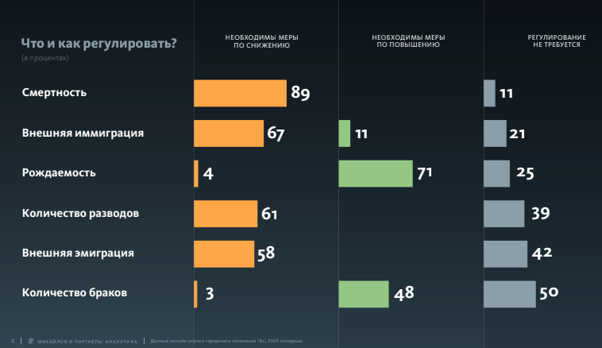Опубликовано на сайте агентства «Михайло и Партнеры. аналитика», URL: <https://m-p-a.ru/proekt-%C2%ABmyi-schitaem%C2%BB.-%C2%ABdemografiya-i-seks-chto-dumayut-18%C2%BB.html>

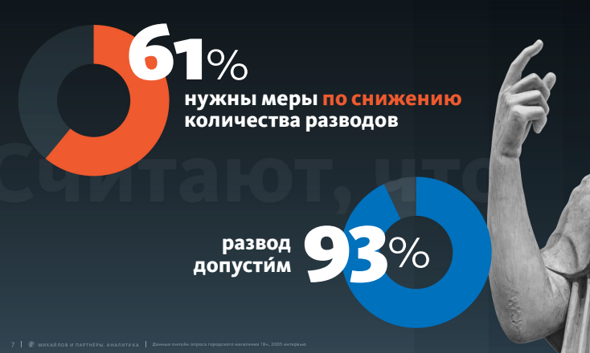

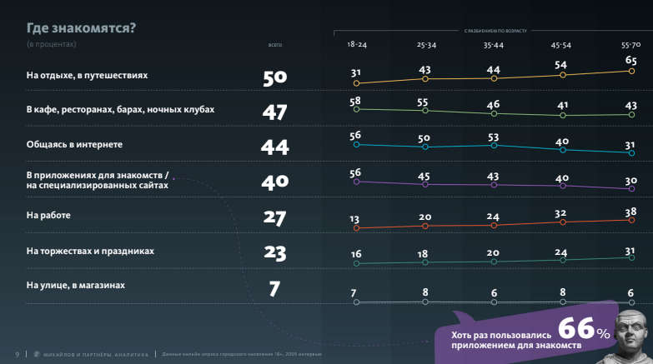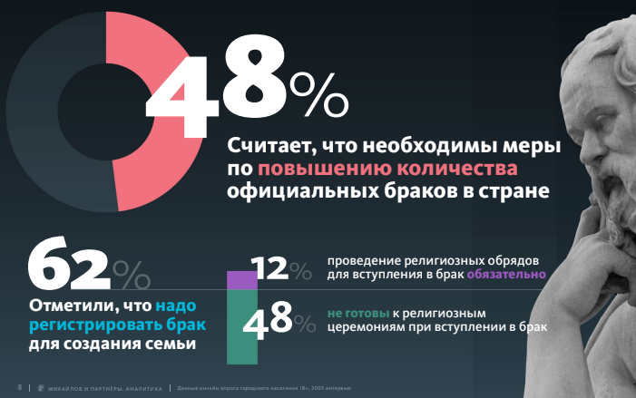

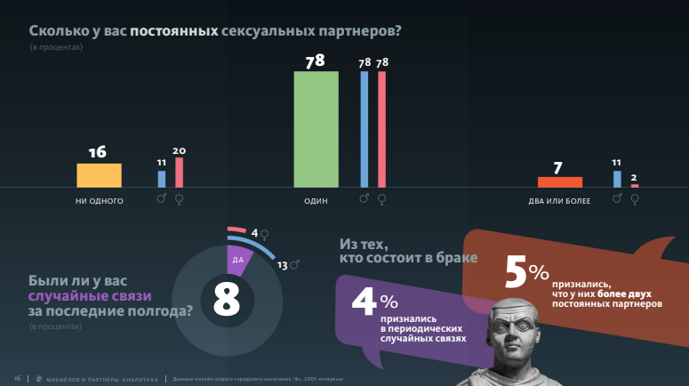

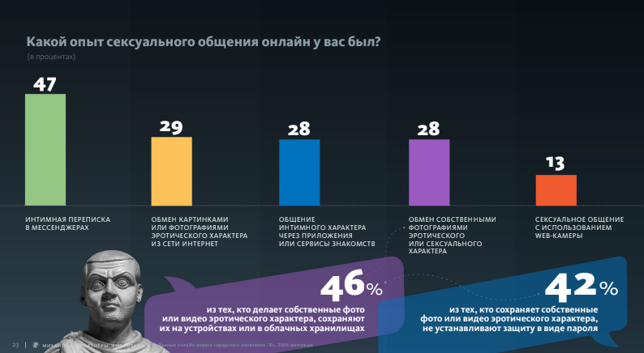

# **ДАННЫЕ ESS**

**Проект Европейское социальное исследование. Данные волны за 2018 год. Опубликовано на сайте ESS (российское представительство):** [**http://www.ess-ru.ru/index.php?id=330**](http://www.ess-ru.ru/index.php?id=330)

## Доверие

**Вы считаете, что большинству людей можно доверять или даже излишняя осторожность не помешает?** (закрытый вопрос, один ответ)

|  |  |  |  |  |  |  |  |  |  |  |  |
| --- | --- | --- | --- | --- | --- | --- | --- | --- | --- | --- | --- |
|  | **Даже лишняя осторожность не помешает** | **1** | **2** | **3** | **4** | **5** | **6** | **7** | **8** | **9** | **Большинству людей можно доверять** |
| Австрия | 3 | 3 | 5 | 10 | 8 | 17 | 13 | 18 | 13 | 6 | 2 |
| Бельгия | 4 | 2 | 5 | 13 | 10 | 22 | 13 | 19 | 10 | 2 | 1 |
| Болгария | 14 | 9 | 13 | 15 | 15 | 16 | 6 | 6 | 3 | 1 | 1 |
| Швейцария | 1 | 1 | 4 | 6 | 8 | 20 | 14 | 22 | 17 | 4 | 2 |
| Кипр | 10 | 11 | 15 | 10 | 10 | 22 | 10 | 8 | 3 | 1 | 1 |
| Чешская республика | 5 | 5 | 8 | 12 | 10 | 17 | 14 | 17 | 10 | 3 | 1 |
| Германия | 4 | 2 | 5 | 10 | 10 | 20 | 13 | 19 | 13 | 2 | 2 |
| Дания | 0 | 0 | 2 | 3 | 4 | 11 | 10 | 21 | 31 | 13 | 5 |
| Эстония | 3 | 3 | 5 | 6 | 7 | 26 | 13 | 19 | 13 | 4 | 3 |
| Испания | 4 | 3 | 6 | 9 | 9 | 25 | 15 | 15 | 10 | 2 | 1 |
| Финляндия | 0 | 1 | 1 | 4 | 3 | 9 | 10 | 27 | 31 | 10 | 3 |
| Франция | 6 | 3 | 8 | 11 | 13 | 29 | 11 | 12 | 6 | 1 | 1 |
| Великобритания | 5 | 3 | 6 | 9 | 10 | 22 | 12 | 19 | 11 | 2 | 2 |
| Хорватия | 15 | 4 | 10 | 13 | 11 | 23 | 6 | 9 | 7 | 1 | 2 |
| Венгрия | 7 | 5 | 8 | 10 | 11 | 18 | 15 | 13 | 10 | 3 | 1 |
| Ирландия | 3 | 4 | 6 | 9 | 7 | 20 | 12 | 18 | 16 | 3 | 2 |
| Исландия | 0 | 0 | 4 | 4 | 4 | 15 | 12 | 23 | 27 | 8 | 4 |
| Италия | 7 | 4 | 8 | 11 | 10 | 18 | 15 | 16 | 8 | 1 | 1 |
| Литва | 10 | 5 | 8 | 10 | 11 | 22 | 9 | 11 | 8 | 3 | 3 |
| Латвия | 16 | 4 | 5 | 9 | 8 | 30 | 8 | 10 | 6 | 2 | 3 |
| Черногория | 15 | 8 | 15 | 15 | 10 | 17 | 8 | 6 | 4 | 0 | 2 |
| Нидерланды | 1 | 1 | 3 | 5 | 6 | 15 | 17 | 29 | 21 | 3 | 1 |
| Норвегия | 1 | 1 | 2 | 4 | 5 | 13 | 10 | 25 | 26 | 9 | 5 |
| Польша | 12 | 5 | 12 | 13 | 10 | 21 | 9 | 10 | 6 | 2 | 1 |
| Португалия | 15 | 5 | 9 | 12 | 10 | 24 | 9 | 10 | 6 | 2 | 1 |
| Сербия | 22 | 6 | 8 | 11 | 7 | 23 | 7 | 7 | 5 | 2 | 4 |
| Россия | 10 | 5 | 9 | 12 | 10 | 19 | 10 | 10 | 9 | 3 | 4 |
| Швеция | 2 | 1 | 2 | 5 | 8 | 14 | 12 | 24 | 22 | 7 | 3 |
| Словения | 10 | 5 | 8 | 14 | 10 | 21 | 10 | 11 | 9 | 1 | 3 |
| Словакия | 12 | 8 | 15 | 15 | 10 | 15 | 7 | 9 | 7 | 3 | 1 |

**Большинство людей постарались бы Вас использовать, или же люди постараются вести себя с Вами честно?** (закрытый вопрос, один ответ)

|  |  |  |  |  |  |  |  |  |  |  |  |
| --- | --- | --- | --- | --- | --- | --- | --- | --- | --- | --- | --- |
|  | **Большинство постарались бы меня использовать** | **1** | **2** | **3** | **4** | **5** | **6** | **7** | **8** | **9** | **Большинство людей постараются вести себя честно** |
| Австрия | 1 | 2 | 3 | 5 | 7 | 17 | 14 | 22 | 17 | 9 | 5 |
| Бельгия | 1 | 1 | 3 | 7 | 7 | 24 | 15 | 23 | 15 | 3 | 2 |
| Болгария | 7 | 7 | 10 | 12 | 16 | 22 | 8 | 9 | 5 | 1 | 2 |
| Швейцария | 1 | 0 | 2 | 3 | 5 | 17 | 12 | 23 | 25 | 8 | 3 |
| Кипр | 4 | 7 | 12 | 12 | 12 | 26 | 10 | 10 | 4 | 1 | 1 |
| Чешская республика | 2 | 3 | 5 | 9 | 11 | 20 | 17 | 20 | 11 | 3 | 1 |
| Германия | 1 | 1 | 3 | 7 | 7 | 20 | 12 | 21 | 19 | 6 | 4 |
| Дания | 0 | 0 | 1 | 2 | 2 | 9 | 9 | 21 | 32 | 16 | 6 |
| Эстония | 2 | 2 | 3 | 6 | 8 | 23 | 14 | 18 | 15 | 5 | 4 |
| Испания | 3 | 2 | 4 | 8 | 8 | 26 | 11 | 20 | 13 | 3 | 2 |
| Финляндия | 0 | 1 | 1 | 3 | 4 | 10 | 12 | 24 | 32 | 12 | 3 |
| Франция | 2 | 1 | 3 | 4 | 7 | 23 | 14 | 21 | 17 | 5 | 2 |
| Великобритания | 2 | 2 | 4 | 7 | 8 | 23 | 13 | 22 | 16 | 3 | 2 |
| Хорватия | 11 | 3 | 6 | 9 | 10 | 25 | 8 | 12 | 9 | 2 | 5 |
| Венгрия | 5 | 4 | 8 | 11 | 11 | 19 | 16 | 15 | 8 | 2 | 1 |
| Ирландия | 1 | 1 | 3 | 6 | 7 | 17 | 14 | 22 | 21 | 5 | 3 |
| Исландия | 0 | 0 | 0 | 4 | 4 | 11 | 7 | 25 | 32 | 14 | 4 |
| Италия | 5 | 3 | 8 | 11 | 13 | 20 | 16 | 14 | 7 | 2 | 1 |
| Литва | 6 | 3 | 5 | 9 | 11 | 23 | 12 | 13 | 11 | 4 | 4 |
| Латвия | 6 | 3 | 4 | 6 | 6 | 27 | 9 | 16 | 13 | 4 | 6 |
| Черногория | 12 | 6 | 14 | 15 | 14 | 17 | 8 | 8 | 4 | 2 | 2 |
| Нидерланды | 0 | 0 | 1 | 2 | 4 | 12 | 15 | 35 | 25 | 4 | 1 |
| Норвегия | 1 | 1 | 1 | 3 | 4 | 11 | 10 | 26 | 27 | 12 | 6 |
| Польша | 5 | 4 | 8 | 12 | 9 | 26 | 12 | 13 | 9 | 2 | 2 |
| Португалия | 4 | 1 | 4 | 6 | 8 | 29 | 12 | 15 | 14 | 3 | 3 |
| Сербия | 22 | 5 | 8 | 11 | 8 | 21 | 6 | 8 | 5 | 2 | 5 |
| Россия | 4 | 3 | 5 | 10 | 11 | 24 | 10 | 13 | 10 | 4 | 6 |
| Швеция | 1 | 1 | 1 | 3 | 5 | 12 | 11 | 26 | 27 | 9 | 4 |
| Словения | 5 | 3 | 6 | 11 | 9 | 25 | 10 | 14 | 12 | 3 | 3 |
| Словакия | 5 | 5 | 12 | 15 | 12 | 20 | 9 | 11 | 7 | 2 | 1 |

**Люди стараются помогать другим или они чаще всего заботятся только о себе?** (закрытый вопрос, один ответ)

|  |  |  |  |  |  |  |  |  |  |  |  |
| --- | --- | --- | --- | --- | --- | --- | --- | --- | --- | --- | --- |
|  | **Люди заботятся только о себе** | **1** | **2** | **3** | **4** | **5** | **6** | **7** | **8** | **9** | **Люди стараются помогать друг другу** |
| Австрия | 2 | 2 | 6 | 8 | 9 | 18 | 13 | 19 | 14 | 6 | 3 |
| Бельгия | 2 | 2 | 8 | 15 | 12 | 22 | 14 | 16 | 7 | 2 | 1 |
| Болгария | 9 | 10 | 15 | 16 | 16 | 19 | 6 | 5 | 3 | 1 | 1 |
| Швейцария | 1 | 1 | 3 | 8 | 9 | 21 | 16 | 20 | 15 | 4 | 2 |
| Кипр | 6 | 13 | 13 | 15 | 13 | 21 | 8 | 7 | 4 | 0 | 1 |
| Чешская республика | 2 | 4 | 8 | 13 | 12 | 20 | 15 | 16 | 9 | 2 | 1 |
| Германия | 2 | 1 | 5 | 10 | 11 | 24 | 14 | 17 | 11 | 2 | 2 |
| Дания | 0 | 1 | 3 | 5 | 8 | 18 | 15 | 21 | 20 | 7 | 2 |
| Эстония | 3 | 3 | 5 | 11 | 12 | 27 | 14 | 15 | 8 | 2 | 2 |
| Испания | 5 | 5 | 10 | 15 | 12 | 22 | 11 | 11 | 6 | 2 | 1 |
| Финляндия | 0 | 1 | 2 | 6 | 7 | 15 | 16 | 26 | 20 | 5 | 1 |
| Франция | 3 | 3 | 7 | 12 | 15 | 27 | 13 | 11 | 7 | 2 | 2 |
| Великобритания | 2 | 2 | 4 | 7 | 9 | 21 | 14 | 22 | 15 | 4 | 2 |
| Хорватия | 16 | 5 | 10 | 14 | 11 | 21 | 8 | 7 | 5 | 1 | 2 |
| Венгрия | 6 | 4 | 8 | 11 | 12 | 18 | 15 | 14 | 9 | 1 | 1 |
| Ирландия | 2 | 2 | 3 | 6 | 8 | 15 | 14 | 23 | 19 | 5 | 4 |
| Исландия | 0 | 0 | 0 | 4 | 4 | 15 | 15 | 30 | 22 | 7 | 4 |
| Италия | 7 | 5 | 10 | 15 | 15 | 18 | 13 | 10 | 7 | 1 | 1 |
| Литва | 8 | 4 | 11 | 11 | 11 | 22 | 11 | 11 | 7 | 2 | 2 |
| Латвия | 9 | 2 | 6 | 8 | 6 | 25 | 11 | 14 | 11 | 4 | 6 |
| Черногория | 14 | 6 | 16 | 18 | 10 | 14 | 10 | 8 | 2 | 2 | 2 |
| Нидерланды | 0 | 1 | 4 | 7 | 10 | 20 | 18 | 27 | 12 | 1 | 1 |
| Норвегия | 1 | 1 | 2 | 5 | 8 | 19 | 17 | 22 | 16 | 6 | 3 |
| Польша | 9 | 7 | 12 | 15 | 11 | 23 | 8 | 8 | 5 | 1 | 1 |
| Португалия | 7 | 5 | 12 | 17 | 13 | 23 | 10 | 6 | 5 | 1 | 1 |
| Сербия | 29 | 8 | 10 | 11 | 8 | 17 | 5 | 5 | 3 | 1 | 2 |
| Россия | 7 | 4 | 7 | 10 | 10 | 19 | 10 | 14 | 10 | 4 | 5 |
| Швеция | 0 | 1 | 2 | 5 | 9 | 17 | 16 | 24 | 17 | 5 | 2 |
| Словения | 5 | 3 | 8 | 11 | 10 | 24 | 11 | 12 | 10 | 3 | 3 |
| Словакия | 7 | 6 | 13 | 16 | 15 | 19 | 7 | 8 | 7 | 2 | 1 |

## Семейное положение

**Вы сказали, что живете сейчас со своим мужем/ женой/ партнером. Какое из следующих утверждений  
лучше всего описывает отношения, в которых вы находитесь?** (закрытый вопрос, один ответ)

|  |  |  |  |  |  |  |
| --- | --- | --- | --- | --- | --- | --- |
|  | **Состоите в официальном браке** | **Состоите в официально признанном гражданском браке (для некоторых стран)** | **Живете вместе, но официально не зарегистрированы** | **Живу со своим партнером - и этот союз юридически признан (для стра** | **Разошлись - официально признанный статус (для стран где есть тако** | **Официально разведены** |
| Австрия | 81 | 1 | 18 | 0 | 0 | 1 |
| Бельгия | 72 | 0 | 16 | 12 | 0 | 0 |
| Болгария | 89 | 0 | 11 | 0 | 0 | 0 |
| Швейцария | 80 | 0 | 17 | 2 | 0 | 1 |
| Кипр | 93 | 0 | 7 | 0 | 0 | 0 |
| Чешская республика | 77 | 1 | 17 | 0 | 6 | 0 |
| Германия | 82 | 1 | 17 | 0 | 0 | 0 |
| Дания | 74 | 1 | 24 | 0 | 0 | 0 |
| Эстония | 64 | 0 | 31 | 3 | 0 | 2 |
| Испания | 78 | 0 | 18 | 3 | 0 | 1 |
| Финляндия | 74 | 0 | 26 | 0 | 0 | 0 |
| Франция | 72 | 9 | 19 | 0 | 0 | 0 |
| Великобритания | 81 | 0 | 19 | 0 | 0 | 0 |
| Хорватия | 90 | 2 | 3 | 4 | 0 | 0 |
| Венгрия | 83 | 0 | 0 | 17 | 0 | 0 |
| Ирландия | 85 | 1 | 12 | 1 | 1 | 1 |
| Исландия | 72 | 0 | 11 | 17 | 0 | 0 |
| Италия | 90 | 1 | 9 | 0 | 1 | 0 |
| Литва | 87 | 0 | 12 | 0 | 0 | 1 |
| Латвия | 79 | 0 | 21 | 0 | 0 | 0 |
| Черногория | 100 | 0 | 0 | 0 | 0 | 0 |
| Нидерланды | 75 | 5 | 9 | 10 | 0 | 0 |
| Норвегия | 66 | 2 | 32 | 0 | 0 | 0 |
| Польша | 92 | 0 | 8 | 0 | 1 | 0 |
| Португалия | 78 | 0 | 5 | 16 | 0 | 1 |
| Сербия | 92 | 0 | 2 | 6 | 0 | 0 |
| Россия | 88 | 0 | 12 | 0 | 0 | 0 |
| Швеция | 70 | 0 | 0 | 29 | 0 | 0 |
| Словения | 71 | 1 | 28 | 0 | 0 | 0 |
| Словакия | 91 | 0 | 9 | 0 | 0 | 0 |

**Приходилось ли Вам когда-либо жить с партнером, с которым(ой) Вы не состояли в браке?** (закрытый вопрос, один ответ)

|  |  |  |
| --- | --- | --- |
|  | **Да, приходилось** | **Нет, не приходилось** |
| Австрия | 61 | 39 |
| Бельгия | 33 | 68 |
| Болгария | 21 | 79 |
| Швейцария | 45 | 55 |
| Кипр | 34 | 66 |
| Чешская республика | 46 | 54 |
| Германия | 49 | 51 |
| Дания | 61 | 39 |
| Эстония | 52 | 48 |
| Испания | 27 | 73 |
| Финляндия | 54 | 46 |
| Франция | 52 | 48 |
| Великобритания | 48 | 52 |
| Хорватия | 47 | 53 |
| Венгрия | 29 | 71 |
| Ирландия | 34 | 66 |
| Исландия | 65 | 35 |
| Италия | 19 | 81 |
| Литва | 31 | 69 |
| Латвия | 48 | 52 |
| Черногория | 22 | 78 |
| Нидерланды | 39 | 61 |
| Норвегия | 51 | 49 |
| Польша | 22 | 78 |
| Португалия | 25 | 75 |
| Сербия | 35 | 65 |
| Россия | 38 | 62 |
| Швеция | 61 | 39 |
| Словения | 36 | 64 |
| Словакия | 28 | 72 |

**Вы когда-либо были официально разведены?** (закрытый вопрос, один ответ)

|  |  |  |
| --- | --- | --- |
|  | **Да** | **Нет** |
| Австрия | 21 | 79 |
| Бельгия | 15 | 85 |
| Болгария | 9 | 91 |
| Швейцария | 16 | 84 |
| Кипр | 11 | 89 |
| Чешская республика | 19 | 81 |
| Германия | 16 | 84 |
| Дания | 20 | 80 |
| Эстония | 23 | 78 |
| Испания | 10 | 91 |
| Финляндия | 19 | 81 |
| Франция | 21 | 79 |
| Великобритания | 23 | 77 |
| Хорватия | 15 | 85 |
| Венгрия | 16 | 84 |
| Ирландия | 8 | 92 |
| Исландия | 18 | 82 |
| Италия | 8 | 93 |
| Литва | 20 | 80 |
| Латвия | 30 | 70 |
| Черногория | 10 | 90 |
| Нидерланды | 15 | 85 |
| Норвегия | 19 | 81 |
| Польша | 8 | 92 |
| Португалия | 15 | 85 |
| Сербия | 15 | 85 |
| Россия | 23 | 77 |
| Швеция | 19 | 81 |
| Словения | 9 | 91 |
| Словакия | 10 | 90 |

**Какое из следующих утверждений лучше всего описывает Ваше нынешнее официальное семейное  
положение?** (закрытый вопрос, один ответ)

|  |  |  |  |  |  |  |
| --- | --- | --- | --- | --- | --- | --- |
|  | **Состоите в официальном браке** | **Состоите в официально признанном гражданском браке (для некоторых стран)** | **Разошлись - официально признанный статус (для стран где есть тако** | **Официально разведены** | **Вдовец/вдова** | **Ничего из перечисленного, в т.ч. никогда не состоял в официальном** |
| Австрия | 46 | 1 | 0 | 16 | 9 | 29 |
| Бельгия | 47 | 0 | 1 | 9 | 6 | 37 |
| Болгария | 53 | 0 | 0 | 7 | 17 | 23 |
| Швейцария | 52 | 0 | 1 | 10 | 4 | 34 |
| Кипр | 62 | 0 | 0 | 9 | 10 | 20 |
| Чешская республика | 46 | 1 | 15 | 0 | 9 | 29 |
| Германия | 54 | 1 | 0 | 8 | 6 | 30 |
| Дания | 49 | 1 | 1 | 11 | 6 | 32 |
| Эстония | 40 | 1 | 0 | 14 | 11 | 34 |
| Испания | 49 | 0 | 1 | 7 | 6 | 36 |
| Финляндия | 48 | 0 | 0 | 12 | 7 | 33 |
| Франция | 40 | 5 | 0 | 14 | 11 | 31 |
| Великобритания | 47 | 0 | 2 | 12 | 10 | 28 |
| Хорватия | 52 | 3 | 0 | 10 | 12 | 24 |
| Венгрия | 47 | 0 | 0 | 11 | 14 | 28 |
| Ирландия | 51 | 1 | 3 | 4 | 8 | 33 |
| Исландия | 54 | 0 | 0 | 8 | 4 | 35 |
| Италия | 52 | 1 | 3 | 4 | 9 | 32 |
| Литва | 48 | 0 | 2 | 14 | 22 | 15 |
| Латвия | 79 | 0 | 0 | 0 | 0 | 21 |
| Черногория | 53 | 0 | 0 | 6 | 12 | 29 |
| Нидерланды | 49 | 5 | 0 | 9 | 5 | 33 |
| Норвегия | 44 | 3 | 2 | 11 | 3 | 39 |
| Польша | 57 | 0 | 0 | 5 | 9 | 28 |
| Португалия | 50 | 0 | 1 | 11 | 10 | 28 |
| Сербия | 50 | 0 | 0 | 9 | 19 | 22 |
| Россия | 40 | 0 | 0 | 16 | 16 | 28 |
| Швеция | 48 | 2 | 0 | 10 | 6 | 34 |
| Словения | 47 | 1 | 0 | 6 | 10 | 37 |
| Словакия | 53 | 0 | 0 | 8 | 18 | 21 |

# **ДАННЫЕ PEW RESEARCH CENTER**

## **Добрачные отношения, вступление в брак, сожительство (опрос взрослых американцев, июнь-июль 2019)**

Опубликовано на сайте Pew Research Center, URL: <https://www.pewresearch.org/fact-tank/2019/11/06/key-findings-on-marriage-and-cohabitation-in-the-u-s/>

Опрос проводился с 25 июня по 8 июля 2019 года в рамках American Trends Panel, опрошено 9834 взрослых американца. Подробнее о методологии: <https://www.pewresearch.org/social-trends/2019/11/06/methodology-25/>

**Thinking back to when you got married, how much, if at all, was each of the following a reason you decided to get married? (ASK IF MARRIED)**

|  |  |  |  |  |
| --- | --- | --- | --- | --- |
|  | **Major reason** | **Minor reason** | **Not a reason** | **No answer** |
| Love | 90 | 8 | 2 | - |
| Companionship | 66 | 21 | 13 | 1 |
| You or your partner were pregnant | 6 | 5 | 89 | - |
| Wanted to have children someday | 31 | 23 | 45 | - |
| It made sense financially | 13 | 27 | 60 | - |
| It was convenient | 10 | 21 | 69 | - |
| Wanted to make a formal commitment | 63 | 22 | 15 | - |

**Thinking back to when you started living with your partner, how much, if at all, was each of the following a reason you decided to move in together? (ASK IF LIVING WITH PARTNER)**

|  |  |  |  |  |
| --- | --- | --- | --- | --- |
|  | **Major reason** | **Minor reason** | **Not a reason** | **No answer** |
| Love | 73 | 19 | 8 | - |
| Companionship | 61 | 27 | 13 | - |
| You or your partner were pregnant | 11 | 5 | 84 | - |
| Wanted to have children someday | 14 | 17 | 68 | - |
| It made sense financially | 38 | 27 | 35 | - |
| It was convenient | 37 | 29 | 34 | - |
| Wanted to test your relationship | 23 | 23 | 54 | - |

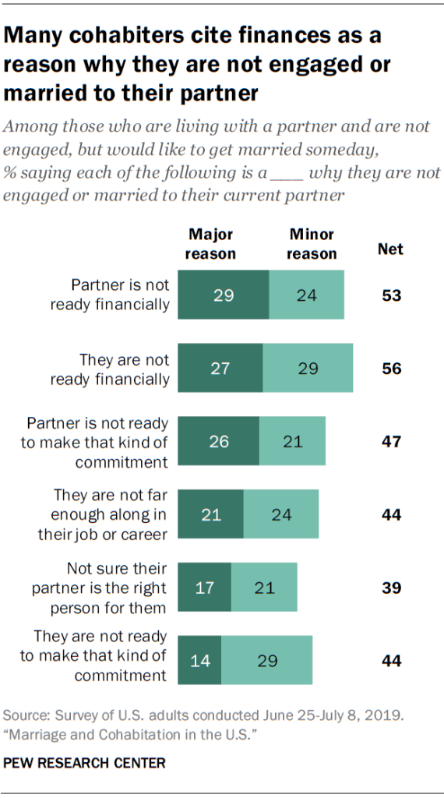

**Do you think it is ever acceptable for an unmarried couple to live together?**

|  |  |
| --- | --- |
|  | **%** |
| Yes, even if they don’t plan to get married | 69 |
| Yes, but only if they plan to get married | 16 |
| No, never acceptable | 14 |
| No answer | 1 |

**Here are some things that people may want out of life. In general, who do you think has it easier when it comes to achieving each of the following goals?**

|  |  |  |  |  |
| --- | --- | --- | --- | --- |
|  | **An unmarried person living with a partner has it easier** | **A married person has it easier** | **Doesn’t make much difference** | **No answer** |
| Being financially secure | 8 | 39 | 53 | - |
| Having a fulfilling sex life | 12 | 26 | 62 | - |
| Having social status | 8 | 31 | 60 | - |
| Being happy | 7 | 23 | 70 | - |

**How do you feel about allowing unmarried couples to enter into legal agreements that would give them the same rights as married couples when it comes to things like health insurance, inheritance or tax benefits?**

|  |  |
| --- | --- |
|  | **%** |
| Strongly favor | 33 |
| Somewhat favor | 32 |
| Somewhat oppose | 19 |
| Strongly oppose | 15 |
| No answer | 1 |

**How much, if at all, do you trust your [IF MARITALMOD=1: spouse; IF LWPT=1: partner] to…**

|  |  |  |  |  |  |
| --- | --- | --- | --- | --- | --- |
|  | **A great deal** | **A fair amount** | **Not much** | **Not at all** | **No answer** |
| Always tell you the truth | 65 | 27 | 6 | 2 | - |
| Be faithful to you | 82 | 13 | 3 | 2 | - |
| Handle money responsibly | 53 | 32 | 11 | 5 | - |
| Act in your best interest | 71 | 23 | 4 | 1 | - |

## **О влиянии смартфонов и соц. сетей на романтические отношения (опрос взрослых американцев, октябрь 2019)**

Опубликовано на сайте Pew Research Center, URL: <https://www.pewresearch.org/internet/2020/05/08/dating-and-relationships-in-the-digital-age/>

Опрос проводился 16-28 октября 2019 года в рамках American Trends Panel, опрошено 4860 взрослых американца. Подробнее о методологии: <https://www.pewresearch.org/internet/2020/05/08/dating-digital-age-methodology/>

**How often, if ever, do you see people posting things about their romantic relationships on social media?**

|  |  |
| --- | --- |
|  | **%** |
| Often | 46 |
| Sometimes | 36 |
| Rarely | 15 |
| Never | 3 |
| No answer | - |

**Have you ever felt jealous or unsure about your relationship because of the way your current spouse or partner interacts with other people on social media?**

|  |  |
| --- | --- |
|  | **%** |
| Yes, have felt this way | 23 |
| No, have not felt this way | 77 |
| No answer | - |

**In general, do the posts you see on social media about other people’s romantic relationships make you feel…**

|  |  |
| --- | --- |
|  | **%** |
| Better about your own relationship | 9 |
| Worse about your own relationship | 9 |
| Doesn’t make much difference | 81 |
| No answer | 1 |

**In general, do the posts you see on social media about other people’s romantic relationships make you feel…**

|  |  |
| --- | --- |
|  | **%** |
| Better about your own dating life | 4 |
| Worse about your own dating life | 33 |
| Doesn’t make much difference | 62 |
| No answer | 1 |

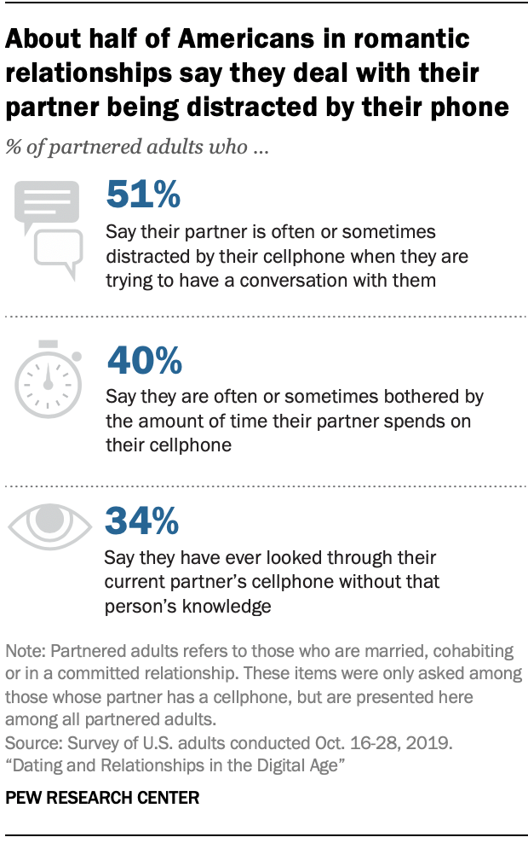

**Have you ever used social media to do any of the following things?**

|  |  |  |  |
| --- | --- | --- | --- |
|  | **Yes, have done this** | **No, have not done this** | **No answer** |
| Check up on someone that you used to date or be in a relationship with | 53 | 47 | - |
| Share or discuss things about your relationship or dating life | 28 | 71 | - |

**How important, if at all, is social media to you personally when it comes to the following things?**

|  |  |  |  |  |  |
| --- | --- | --- | --- | --- | --- |
|  | **Very important** | **Somewhat important** | **Not too important** | **Not at all important** | **No answer** |
| Keeping up with what’s going on in your spouse’s or partner’s life | 14 | 14 | 27 | 45 | - |
| Showing how much you care about your spouse or partner | 15 | 17 | 27 | 40 | - |